反向耐压：以二极管为例，假如电源正极接二极管负极，电源负极接二极管正极，这就产生了反向电压，而反向耐压便是器件反向所承受的最大电压值，反向耐压一般为了防止器件被击穿。
浪涌电流：在设备通电的瞬间，流进设备的瞬时、高峰值的电流。抑制浪涌电流一般采用的方式是加入防浪涌器件，如：NTC热敏电阻、PTC热敏电阻。
漏电流：在绝缘隔离或电流截止的情况下，依旧有微弱的电流流过，漏电流分为反向漏电流和对地漏电流。反向漏电流：半导体器件在关闭状态下，高电位流向低电位的微弱电流。对地漏电流：在交流电源系统上，流向负载的电流因为异常原因泄漏到金属外壳或大地。

电压和电流的关系：
-电压是推动电荷的压力，电流是电荷流出来的量
-在电路中，电压推动电荷前进产生电流，电压可以单独存在，电流必须有电压的情况下才存在
-电压由电源决定，电流由电阻和负载共同决定

短路：整个电路有两个阻值，一个是内阻，一个是外阻，内阻是电源内非常小的阻值，外阻则是负载比较大的电阻，在正常情况下，电流I=电压U/（内阻r+外阻R），当R为0时，分母趋于无限小，电流趋于电压值，电流变大好几倍。根据焦耳定律，热量Q与电流I成正比，因此热量急剧上升，导致燃烧。

ADC值：
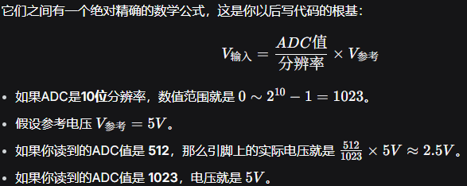

串联电路电流处处相等
并联电路电阻越小的分支，电流越大

直流电的电流从正极出发，经过负载，回到负极，在电子板上一般通过大面积的铺铜，将所有器件的GND接在电源的负极上。
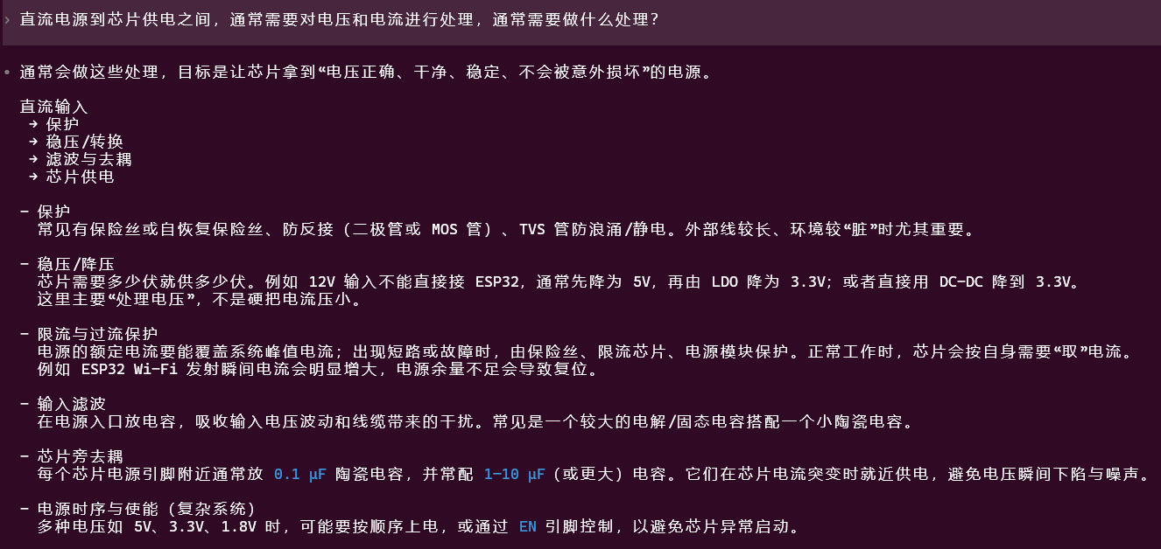
保护：防止接错、打雷、静电或异常电压
-防反接
防止有人把电源正负接反，最简单方法再正极增加一个二极管，接反时电流过不去，最好的方法是接一个MOS管做“理想二极管”
-保险丝/自恢复保险丝
电子板短路或电流异常增大时，保险丝断开
-TVS管
当输入冲到很高电压时，把尖峰能量导通至GND，避免后级承受过压。
稳压/转换：把电压转换成芯片需要的电压
注意：稳压器主要保证电压，负载需要需要多少电流通常靠他自己决定
-线性稳压器
将某个电压降到目标电压，多出来的电压以热量的形式消耗掉
-开关降压
通过高速开关、电感和电容把电压降下来
限流与过流保护：避免电源或线路被大电流损坏
-这一步常见操作：
- 电源模块自身的恒流/短路保护；
- 保险丝或 PTC；
- 专用限流芯片、电子保险丝（eFuse）；
- USB 端口的限流开关芯片；
- MOS 管过流保护电路
输入滤波：让进入板子的电源更平稳
外部电源并不总是完美的 5.000V。电源适配器、长导线、开关动作、继电器和电机都可能造成波动或尖峰
输入滤波常放在电源入口附近，典型组合是：

+5V 输入 ──┬── 较大电容（如 10～470µF）── GND
└── 小陶瓷电容（如 0.1µF / 1µF）── GND

- 较大电容：应对较慢的电压下跌和较大的瞬时电流需求；
- 小陶瓷电容：应对高频噪声和快速尖峰。
若输入线很长，在线缆和板子之间还可能加磁珠、电感，构成 LC 或 π 型滤波器，降低外部干扰进入电路。
芯片旁去耦：在芯片“嘴边”放小型储能
芯片工作时，电流不是恒定的。比如 MCU 翻转 GPIO、CPU 运算、ESP32 发 Wi‑Fi 时，可能在非常短的时间内突然需要更大的电流。电源即使距离只几厘米，导线和 PCB 走线也有电阻、电感，来不及立刻供上。
去耦电容放在芯片电源脚附近，能在瞬间先提供电流：

3.3V ──┬── 芯片 VCC
│
0.1µF
│
GND ───┴── 芯片 GND
常见经验：

- 每个芯片的每组电源脚附近放一个 0.1µF 陶瓷电容；
- 芯片或一个局部区域再配 1µF、4.7µF、10µF 等较大电容；
- 电容必须靠近电源脚，走线短、回到 GND 的路径短

上电时序与使能：让各路电源按正确方式启动
简单的单电压 MCU 板通常不复杂：5V 来了，3.3V 稳定后芯片启动。
但系统有多路电压时，例如 12V、5V、3.3V、1.8V，某些芯片会要求：

- 先有 3.3V，后有 1.8V；
- 两路电压不能相差太大；
- 某条电压稳定后，复位脚才能释放；
- 关机时也要按特定顺序掉电。

相关电路包括：

- 稳压器的 EN（使能）脚；
- 电源监控/复位芯片；
- RC 延时复位电路；
- 电压检测芯片；
- PMIC（电源管理芯片）。

